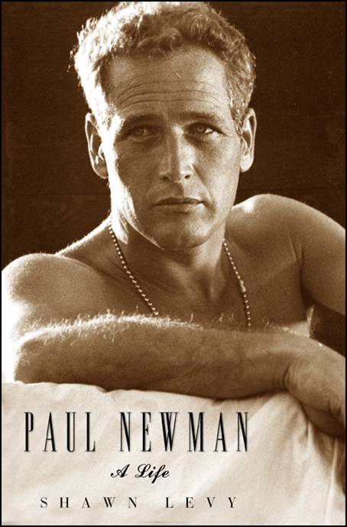
中文书名：《保罗·纽曼的一生》
英文书名：PAUL NEMAN: A LIife
作 者：Shawn Levy
出 版 社：Harmony
代理公司：ANA
代理地区：中国大陆
出版日期：2009
页 数：300页
审读资料：样书

内容简介：

保罗·纽曼不仅是一名了不起的演员、好莱坞偶像，还是美国的传奇人物。从影五十年，拍片逾六十五部——这一成就令保罗成为美国电影史上举足轻重的一员。本书是首次面世、最为权威、未经任何删节的保罗传略，这是对他精神遗产的总结与纪念。保罗·纽曼出身卑微，他生长在美国克利夫兰的一个工人阶级家庭中。

他辉煌事业的起点并不显眼，最初，他只在小剧场和电视剧中担任角色，凭借不懈的努力与奋斗才成为最受欢迎的好莱坞影星之一。保罗·纽曼出演的著名影片包括《热铁皮屋顶上的猫》（Cat on a Hot Tin Roof）、《江湖浪子》（The Hustler）、《铁窗喋血》（Cool Hand Luke）、《虎豹小霸王》（Butch Cassidy and the Sundance Kid）和《骗中骗》（The Sting）。他演技精湛，堪称演员中的典范。

然而，保罗·纽曼的成就不仅限于他在这些经典名片中塑造的令人难怀的角色，还体现在他对别人的关怀与帮助上。保罗终生致力于慈善事业：他将自己创办的食品公司Newman's Own税后的利润捐给慈善机构，迄今善款总额已逾两亿五千万美元；他还成立了一个名为“Hole in the Wall”的夏令营，为患有严重疾病的儿童服务。

很少有人在生命的尽头声称自己完成了几乎全部心愿，保罗·纽曼无疑是其中之一：他赢得了几次奥斯卡金像奖和一次金球奖（当然，还有很多别的表演奖项），成为重要职业赛车比赛中年龄最大的冠军，将一个以食品起家的小公司打造成了慈善帝国。尽管他被公认为慈善家，但这其中也夹杂着私人因素——保罗的第一次婚姻以离异告终，他的独子因服药过量而离世。
保罗·纽曼的一生不同寻常，他连接起了我们所有人——无论是电影中那双令人难忘的蓝眼睛，还是以小打小闹开创的售卖沙拉酱与爆米花的Newman's Own公司。

作者简介：
肖恩·利维（Shawn Levy）对好莱坞的一切都了若指掌，他对好莱坞电影不遗余力的介绍更是令人印象深刻。利维从职业影评人的角度全面审视并深刻评价了保罗·纽曼对于电影的贡献，撰写了《保罗·纽曼的一生》。他的作品还包括RAT PACK CONFIDENTIAL、READY, STEADY, GO! 和THE LAST PLAYBOY。利维在《美国电影》杂志任高级编辑；自1997年至今，

他都是俄勒冈州的电影评论家。他的影评发表在《纽约时报》、《洛杉矶时报》、《旧金山纪事报》（San Francisco Chronicle）、《电影评论》（Film Comment）、《国际银幕》（Screen International）、《卫报》（The Guardian）、《英国独立报》（The Independent）等诸多报刊杂志及其他出版物上。2006年时，利维签约创作《保罗·纽曼的一生》。自那时起，详尽的资料收集与研究工作就开始了，直至此书付梓。

请将回馈信息发至：黄家坤女士
安德鲁﹒纳伯格联合国际有限公司北京代表处
北京市海淀区中关村大街甲59号中国人民大学文化大厦1705室, 邮编：100872
电话：010-82504106
传真：010-82504200
Email: JHuang@nurnberg.com. cn
Http://www.nurnberg.com.cn
微博：http://weibo.com/nurnberg
豆瓣小站：http://site.douban.com/110577/

这个奇怪的夏令营名字来自《虎豹小霸王》里纽曼率领的那群土匪的帮派名字“墙洞帮（Hole in the Wall）”。

